ESPECIFICACIONES TECNICAS:
IMPLEMENTACION VÁLVULAS DE BLOQUEO RED PRIMARIA

- INTRODUCCIÓN

Yacimientos Petrolíferos Fiscales Bolivianos a través de la Gerencia de Redes de Gas y Ductos (GRGD), tiene a su cargo la distribución de gas natural en los Departamentos de La Paz, El Alto, Cochabamba, Chuquisaca, Santa Cruz, Oruro y Potosí.

Es en tal sentido, para prevenir interrupciones en el normal abastecimiento de gas natural a usuarios domésticos, comerciales e industriales, la Distrital de Redes de Gas Chuquisaca en representación de la GRGD y en complementación a los trabajos de operación y mantenimiento de esta gestión, determinó realizar la implementación de una válvula de bloqueo en el Tramo de la Red Primaria de la Localidad de Muyupampa:
Con la finalidad de mejorar el sistema de distribución y precautelar la seguridad con el corte de flujo, en los casos de cualquier incidente y/o contingencia presentada a lo largo del tramo de la red primaria, permitiendo de esta manera que nuestras redes de distribución cuenten con dispositivos de Seguridad automáticos, garantizando así la continuidad del servicio de gas natural a los usuarios de la Localidad de Muyupampa.
- OBJETIVO

Contratar los servicios de una empresa especializada, legalmente constituida, para ejecutar los trabajos de obras civiles y mecánicas para la instalación y puesta en marcha de una válvula de bloqueo en la red primaria de la Localidad de Muyupampa.
- INFORMACION GENERAL

La empresa que se adjudique la obra se encargará de realizar los trabajos descritos en el presente documento, debiendo además proveer algunos materiales para su instalación o puesta en marcha de acuerdo a las especificaciones técnicas en cada uno de los lotes
- CARACTERÍSTICAS DE LA OBRA

  - OBRAS CIVILES

Las especificaciones técnicas para la ejecución de las obras civiles se encuentran detalladas en el Anexo 1.

  - OBRAS MECANICAS

Las especificaciones técnicas para la ejecución de las obras mecánicas se encuentran detalladas en el Anexo 2.

  - PLANOS Y GRAFICOS

En el Anexo 3 del presente documento se encuentran detallados los planos y gráficos que componen la presente especificación técnica.

  - EQUIPO MINIMO REQUERIDO PARA LA OBRA

A continuación se detalla el equipo mínimo requerido para la ejecución de las obras.

1.4.1. OBRAS CIVILES

EQUIPO MINIMO REQUERIDO PARA LA OBRA PARA CADA FRENTE DE TRABAJO
PERMANENTE
N° | DESCRIPCIÓN | UNIDAD |  | CANTIDAD
1 | Compactadora mecánica o Vibro Compactadora | Pza. |  | 1
2 | Huinchas de medición | Pza. |  | 1
3 | Señalética con formato (YPFB) | Pza. |  | 1
4 | Picotas | Pza. |  | (de acuerdo al número de obreros)
5 | Palas | Pza. |  | (de acuerdo al número de obreros)
6 | Carretillas | Pza. |  | (de acuerdo al número de obreros)
7 | Barretas | Pza. |  | (de acuerdo al número de obreros)
8 | Mezcladoras | Pza. |  | 1
9 | Vibradora | Equipo |  | 1
10 | Zarandas o cernidoras, abertura malla ¼” | Pza. |  | 1
11 | Tesador de malla | Equipo |  | 1
12 | Vehículos para transporte | Equipo |  | 1
DE ACUERDO A REQUERIMIENTO
N° | DESCRIPCIÓN |  | UNIDAD |  | CANTIDAD
1 | Bomba de Agua |  | Equipo |  | 1
2 | Volqueta de 6 m3 |  | Equipo |  | 1
3 | Retroexcavadora |  | Equipo |  | 1
5 | Motoperforadoras |  | Equipo |  | 1

El número de frentes mínimo requerido para la ejecución de las obras civiles es de: Uno (1), El CONTRATISTA deberá describir el número de frentes de trabajo a utilizar, además deberá describir y la forma de encarar la ejecución de la obra y el personal a utilizar por cada frente de trabajo para realizar el trabajo en el plazo de ejecución propuesto.

1.4.1.2. OBRAS MECANICAS

EQUIPO MINIMO REQUERIDO PARA LA OBRA PARA CADA FRENTE DE TRABAJO
PERMANENTE
N° | DESCRIPCIÓN | UNIDAD |  | CANTIDAD
1 | Motosoldadora | Pza. |  | 1
2 | Alineador de tubería y grampas manuales | Pza. |  | 1
3 | Dobladora Hidráulica | Pza. |  | 1
4 | Equipos varios (Amoladoras, Discos de Corte, Cepillos, Biseles, Limas, Limpia Tubos, Tecles, Pinzas, etc.) | Juego |  | 1
5 | Blístle Blaster | Pza. |  | 1
6 | Huinchas de medición | Pza. |  | 1
7 | Señalética con formato (YPFB) | Pza. |  | 1
8 | Picotas | Pza. |  | (de acuerdo al número de obreros)
9 | Barretas | Pza. |  | (de acuerdo al número de obreros)
10 | Vehículos para transporte | Equipo |  | 1
DE ACUERDO A REQUERIMIENTO
N° | DESCRIPCIÓN |  | UNIDAD |  | CANTIDAD
1 | Holiday |  | Equipo |  | 1
2 | Hidrogrua |  | Equipo |  | 1
3 | Dinamómetro |  | Equipo |  | 1
4 | Rugosímetro |  | Equipo |  | 1
5 | Instrumentos de Prueba Hidráulica |  | Equipo |  | 1

El número de frentes mínimo requerido para la ejecución de las obras mecánicas es de: uno (1), El CONTRATISTA deberá describir el número de frentes de trabajo a utilizar, además deberá describir y la forma de encarar la ejecución de la obra y el personal a utilizar por cada frente de trabajo para realizar el trabajo en el plazo de ejecución propuesto.

  - VOLUMENES DE OBRA

TABLA DE CANTIDADES/VOLUMENES DE OBRA

GENERAL
ITEM | DESCRIPCION | UNIDAD | CANTIDAD
1 | INSTALACION DE FAENAS , PROVISION Y COLOCADO DE LETREROS DE OBRA | GLOBAL | 1,00
2 | MOVILIZACION Y DESMOVILIZACION DE EQUIPO,MATERIAL,HERRAMIENTAS Y PERSONAL | GLOBAL | 1,00
3 | ELABORACION DE PLANOS AS- BUILT Y DATA BOOK | GLOBAL | 1,00
4 | TRAMITES Y PERMISOS ANTE EL GOBIERNO AUTONOMO MUNUCIPAL PARA  LA CONSTRUCCIÓN DEL MURO PERIMETRAL | GLOBAL | 1,00
5 | LIMPIEZA Y RETIRO DE ESCOMBROS | GLOBAL | 1,00

TRABAJOS DE OBRAS CIVILES
ITEM | DESCRIPCION | UNIDAD | CANTIDAD
6 | EXCAVACIÓN DE ZANJA TERRENO SEMI DURO | m³ | 12,75
7 | RELLENO Y COMPACTADO DE ZANJA CON TIERRA COMÚN | m³ | 9,75
8 | RELLENO Y COMPACTADO DE ZANJA CON MATERIAL FINO C/PROVISION | m³ | 3,00
9 | PROVISION Y COLOCADO DE CINTA DE SEÑALIZACIÓN | m | 10,00
10 | NIVELACION DE TERRENO | m² | 21,00
11 | EXCAVACION COMUN | m³ | 4,00
12 | CIMIENTO DE Hº Cº | m³ | 3,00
13 | SOBRECIMIENTOS DE HORMIGON CICLOPEO | m³ | 0,56
14 | MALLA OLIMPICA # 10 ROMBO 8 CM C/POSTE F°G° 3" H=2.4 | m² | 47,67
15 | CUBIERTA DE CALAMINA Nro28 S/EST. METALICA (INCLUYE ARMADO DE ESTRUCTURA CON PERFIL C Y ANGULAR PARA EL TECHO) | m² | 29,18
16 | PISO DE CEMENTO EMPEDRADO + FROTACHADO | m² | 21,09
17 | ACERAS DE CEMENTO + SOLADO DE PIEDRA | m² | 15,96
18 | BORDILLOS (20*40*40 CM) | m | 25,60
19 | PORTON CON MALLA OLIMPICA | m² | 3,00
20 | LETRERO DE SEÑALIZACION | Pieza | 4,00

PROVISION DE MATERIALES PARA EL MONTAJE DE LA VÁLVULA SHUTT OFF
ITEM | DESCRIPCION | UNIDAD | CANTIDAD
21 | PROVISION E INSTALACIÓN DE TUBERIA DE ANC 3" SCH 40 SC SR - ASTM A/ API 5L GRADO B | m | 20,00
22 | PROVISION E INSTALACION DE VALVULA SHUT OFF VALVE 3" S300 TRUNNION PASO TOTAL AC/PTFE-R ACTUADOR NEUMATICO Y PANEL DE CONTROL SS316 | Pieza | 1,00
23 | PROVISION E INSTALACIÓN EMPAQUETADURAS ESPIROMETÁLICA 3" ANSI 300 | Pieza | 10,00
24 | PROVISION E INSTALACIÓN EMPAQUETADURAS ESPIROMETÁLICA 2" ANSI 300 | Pieza | 4,00
25 | PROVISION E INSTALACIÓN VÁLVULA GLOBO ANC 2" ANSI 300 RF A VOLANTE + ESPARRAGO 5/8" X 3 1/2" | Pieza | 1,00
26 | PROVISION E INSTALACIÓN VÁLVULA VAL.ESF.D 1 " 1500# PASO NOM.  ROSCADA -MOD.446 TR- TRIM AC.INOX.AISI 316 | Pieza | 1,00
27 | PROVISION E INSTALACIÓN TRHEAUDOLET 1/2" X 3" | Pieza | 1,00
28 | PROVISION E INSTALACIÓN TRHEAUDOLET 1" X 3" | Pieza | 3,00
29 | PROVISION E INSTALACIÓN DE TEES, NIPLES HEXAGONALES, VALVULA AGUJA ANSI 3000 -600 AISI 316, PARA MONTAJE DEL SISTEMA DE OPERACIÓN | GLOBAL | 1,00
30 | PROVISION E INSTALACIÓN DE TUBING OD 1/4" ESP.0.049" INOX. AISI 316 L, A269,PRES.MAX. 7500 PSI Y TUBING OD 3/8" ESP.0.049" INOX. AISI 316 L, A269,PRES.MAX.7500 PSI | m | 24,00
31 | PROVISION E INSTALACIÓN DE FITINGS (CONECTORES, CODOS, ETC. PARA LA INTERCONEXION DEL SISTEMA DE SENSADO ENTRE LA VALVULA Y EL TABLERO) | GLOBAL | 1,00

TRABAJOS DE OBRAS MECANICAS
ITEM | DESCRIPCION | UNIDAD | CANTIDAD
32 | CURVADO Y ARMADO DE CUELLO DE GANZO EN TUBERÍA DE ANC DN 3" SCH 40 | Punto | 2,00
33 | SOLDADURA DE TUBERÍA Y ACCESORIOS DE ANC DN 3" SCH 40 | Junta | 26,00
34 | SOLDADURA DE TUBERÍA Y ACCESORIOS DE ANC DN 2" SCH 40 | Junta | 10,00
35 | SOLDADURA DE TRHEAUDOLET 1" X 3" y 1/2" X 3" | Punto | 4,00
36 | LIMPIEZA, PREPARADO DE ACCESORIOS Y TUBERIAS CON PINTURA EPOXICA | m² | 5,73
37 | END POR RADIOGRAFIA DE JUNTAS SOLDADAS DN 3" SCH 40 | Junta | 26,00
38 | END POR RADIOGRAFIA DE JUNTAS SOLDADAS DN 2" SCH 40 | Junta | 10,00
39 | END POR PARTICULAS MAGNETICAS A ACCESORIOS | Punto | 4,00
40 | LIMPIEZA Y REVESTIMIENTO DE TUBERÍA Y ACCESORIOS DE ANC DN 3" C/CINTA DE REVESTIMIENTO | m² | 1,91
41 | VERIFICACIÓN DE REVESTIMIENTO MEDIANTE HOLIDAY DETECTOR Y REPARACIÓN DE REVESTIMIENTO | m | 10,00
42 | PRUEBA HIDROSTATICA EN TUBERÍA ANC DN 3" Y DN 2" | m | 26,00
43 | PRUEBA HIDROSTATICA (HERMETICIDAD Y SELLO) PARA VÁLVULA DN 3" | Pieza | 4,00
44 | PRUEBA HIDROSTATICA (HERMETICIDAD Y SELLO) PARA VÁLVULA GLOBO DN 2" | Pieza | 1,00
45 | PRUEBA HIDROSTATICA (HERMETICIDAD Y SELLO) PARA VÁLVULA DN 2" | Pieza | 1,00
46 | MONTAJE DE TODO EL SISTEMA DE OPERACIÓN (INCLUYE MONTAJE DE VALVULAS, SISTEMAS DE SENSADO, TABLERO Y COLOLOCADO DE SOPORTES) | GLOBAL | 1,00
47 | VENTEO, INTERCONEXION, SETEO Y PUESTA EN MARCHA DE TODO EL SISTEMA DE VALVULA DE SHUT OFF | GLOBAL | 1,00

  - CLAUSULA DE SEGURIDAD Y SALUD OCUPACIONAL (ASPECTOS NORMATIVOS DE SEGURIDAD INDUSTRIAL Y SALUD OCUPACIONAL PARA EMPRESAS CONTRATISTAS DE YPFB)

La empresa contratista de la actividad/obra/proyecto/servicio, adquisición y/o provisión de bienes y servicios deberá cumplir de forma obligatoria con los siguientes estándares de Seguridad Industrial y Salud Ocupacional:
Estándares y requisitos de SYSO para Contratistas de YPFB Corporación.
La empresa contratista deberá garantizar el cumplimiento de los requisitos y estándares de Seguridad descritos en el Anexo 1: “REQUISITOS DE SEGURIDAD INDUSTRIAL PARA CONTRATISTAS”, documento elaborado conforme a políticas internas de YPFB y en estricto cumplimiento de la normativa legal vigente (D.L. 16998).

ASPECTOS GENERALES:
La empresa contratista deberá prever el número de personal de SMS para el proyecto en función a las siguientes consideraciones:
- Análisis preliminar de peligros y riesgos (asociados a la actividad), tiempo, magnitud del proyecto, número de trabajadores y numero de frentes de trabajo.

- En cumplimiento a la LGT Art.73, se establece que todo proyecto con más de 80 trabajadores deberá contar necesariamente con personal médico (in situ).
PERSONAL DE SMS:
La empresa contratista deberá contar mínimamente con el siguiente personal de SMS (Monitor/Supervisor/Coordinador de SMS), en base a los siguientes criterios:

Proyectos de Red Primaria:

- 1 Supervisor ó Coordinador SySO
Curriculum Vitae de Personal SMS: (Monitor/Supervisor/Coordinador), asignado al proyecto (adjuntar los respaldos correspondientes para evaluación y aprobación de YPFB).

Perfil de Cargos: La educación, formación y experiencia del personal debe ser adecuada y coherente para gestionar y controlar los riesgos identificados en las actividades de la obra/proyecto/servicio. Debe mínimamente contemplar lo siguiente:

- Supervisor o Coordinador de SMS
Nivel | Requisitos
Educación | Profesional a nivel licenciatura en ingeniería
Formación OBLIGATORIA (Cursos, seminarios, talleres, etc.) | Sistemas de Gestión de Seguridad, Salud Ocupacional y Medio Ambiente (OHSAS 18001 - ISO 14001). Protección y prevención de incendios. Primeros Auxilios Básicos. Manejo Defensivo.
Formación  DESEABLE (Cursos, seminarios, talleres, etc.) | Legislación en Seguridad, Salud Ocupacional y Medio Ambiente. Seguridad para trabajo en espacios confinados, trabajos de izaje de cargas, trabajo en excavaciones, trabajos en altura, Bloqueo y etiquetado, Identificación y control de factores de riesgo para la Salud, Manejo de sustancias peligrosas
Experiencia | Experiencia general de 4 años y experiencia específica de 3 años en cargos similares en proyectos de gas y petróleo, construcción, y/o rubro industrial.  Experiencia especifica:  - Manejo y/o supervisión de personal  - Gestión de indicadores de SySO

POSTERIOR A LA ADJUDICACION: Antes del inicio de las actividades (orden de proceder) la Empresa adjudicada deberá presentar los siguientes documentos para la aprobación y Vo Bo de la Unidad SMSG de YPFB:
- Declaración jurada “Compromiso de SMS” para Cumplimiento de requisitos de Seguridad Industrial, Salud Ocupacional y Medio Ambiente para contratistas de YPFB Corporación.

El CONTRATISTA deberá dar estricto cumplimento a la legislación laboral, social y otras aplicables al presente proyecto/obra/servicio, vigentes en el Estado Plurinacional de Bolivia; siendo también responsable del cumplimiento por parte de los SUBCONTRATISTAS que intervengan a nombre suyo ante YPFB (Contratante).
Presentar debidamente firmada por el representante legal, adjuntando la fotocopia firmada del documento de identificación (pasaporte/CI), con la impresión dactilar del mismo (pulgar derecho y/o izquierdo).
- Presentación del sistema de Gestión de Seguridad y Salud Ocupacional (En caso de poseer un sistema bajo la norma OHSAS 18001 o Sistemas Integrados de Gestión). Caso contrario, la empresa contratista deberá presentar un documento que contenga la Gestión de Seguridad y Salud Ocupacional a ser aplicada en el Proyecto (Plan de Seguridad y Salud Ocupacional - específico para la actividad/obra/proyecto/servicio.

- Plan específico de Seguridad y Salud Ocupacional: debe contener al menos los siguientes puntos:

- Política de Seguridad Industrial y Salud Ocupacional
- Programas y políticas de control de alcohol y drogas
- Programa de gestión vehicular (cronograma de mantenimiento de vehículos)
- Programas de medidas preventivas en seguridad y salud ocupacional
- Plan de respuesta ante emergencias (especifico del proyecto).
- Plan de evacuación Médica (MEDEVAC)
- Plan de rescate
- Sistemas de permisos de trabajo
- Sistemas de reporte de accidentes e incidentes.
- Sistemas de reporte de SMS (Semanal/Mensual).
- Identificación de Peligros y Evaluación de Riesgos inicial de la actividad (este registro debe ser actualizado periódicamente y cada vez que se presente la necesidad o cambios en la actividad a realizarse).
- Lista de procedimientos específicos de SMS (permisos de trabajo, reporte de accidentes, incidentes e informes del proyecto).

- Nómina de personal (nombre y Cédula de Identificación) con los respaldos correspondientes de “dotación de ropa de trabajo y EPP”.

- Contrato del personal (Bajo la modalidad que corresponda).

- Seguro médico. Caso contrario debe contar necesariamente con una póliza de Seguro contra accidentes – grupal o individual.

- Seguro Obligatorio contra Accidentes de Tránsito – SOAT.

- Copia de póliza contra accidentes personales (que cubre gastos médicos, invalidez parcial permanente, invalidez total permanente y muerte).

- Check list de vehículos livianos y pesados.

- Capacitaciones básicas de SMS: Primeros Auxilios, Manejo de Extintores, Plan de Emergencia, uso de EPP y otros aplicables). Aplica a todo el personal inmerso en la actividad/obra/proyecto/servicio. (Personal propio, y sub contratistas).

- Sustancias Peligrosas: En todas las áreas donde se transporte, almacene, utilice y/o manipulen sustancias peligrosas deberán existir las Hojas de Seguridad (MSDS) para cada una de las sustancias. Deben estar a disposición de todos los trabajadores.
NOTA 1: Los presentes requisitos son aplicables de acuerdo a la dinámica de la actividad/obra/proyecto/servicio y/o adquisición de bienes y servicios.
NOTA 2: En caso de no ser aplicables para determinada actividad/obra/proyecto/servicio y adquisición y/o provisión de bienes y servicios, deben ser acordados y determinados formalmente (por escrito), entre el contratista y el responsable de la Unidad de origen de YPFB; debiendo ser validados por la Unidad de SMSG de YPFB.

REQUISITOS MINIMOS: Para el ingreso a la actividad/obra/proyecto/servicio:

- Inducción de SMS (A cargo de YPFB - Unidad Operativa).
- Inducción de SMS (A realizarse “in situ” – A cargo de la empresa Contratista).
- Uso obligatorio de ropa de trabajo (overol, ropa de dos piezas manga larga y otros que sean necesarios o aplicables).
- Uso obligatorio de EPP (Equipo de Protección Personal):
- Casco de seguridad.
- Calzado de seguridad.
- Lentes de seguridad.
- Protectores auditivos (si corresponde).
- Guantes (específicos a la tarea a realizar).

- EPP para riesgos especiales y tareas críticas (altura, espacios confinados, eléctricos, trabajos en caliente, etc.).

  - Arnés de seguridad de cuerpo completo.
  - Línea de vida (sistema de supresión contra caídas).
  - Detector de gases (en caso de requerir).
  - Equipo de rescate para alturas (en caso de requerir).
  - Guantes dieléctricos (en caso de requerir).
  - Equipo de rescate para espacios confinados (en caso de requerir).
  - Equipo de respiración autónoma (en caso de requerir).
  - Extintores para el área de intervención y combate contra incendios. Trabajos en caliente (soldadura, eléctricos, etc.).

Documentación que debe estar en la actividad/obra/proyecto/servicio:

- Plan de Seguridad y Salud Ocupacional (Específico).
- Plan de Emergencias/Contingencias.
- Procedimientos de trabajo para las actividades a realizar.
- Nómina del personal, con copia de su póliza de seguro contra accidentes.
- Permiso de trabajo, AST – Identificación de peligros y riesgos.

Documentación para Data Book:

- Plan específico de Seguridad y Salud Ocupacional.
- Procedimientos de las actividades.
- Nómina de todo el personal (con los respaldos establecidos por YPFB).
- Informes de SMS.
- Reporte de accidentes/incidentes y Acciones correctivas (lecciones aprendidas).
- Reporte Mensual de Indicadores SYSO (firmado por los responsables).
(El formato será remitido por el área de SMS de YPFB).
- Registro de capacitaciones.
- De acuerdo a las características y dinámica de cada proyecto podrá establecerse una reunión inicial y posterior a ello reuniones de consulta con el área de SMS de YPFB.

- Toda empresa contratista directa de YPFB, que subcontrate servicios de un tercero, deberá cumplir y hacer cumplir los requisitos de seguridad Industrial, salud ocupacional y medio ambiente, remitiendo a YPFB la documentación correspondiente a los requisitos SMS para garantizar la correcta ejecución de la obra o proyecto, en el marco de cumplimiento de la normativa legal vigente establecida en la LGT 1939, DL HSOB 16998, DS 1996 y otras disposiciones legales aplicables a la actividad comprendida en el contrato de la actividad/obra/proyecto/servicio.

- Se deja claramente establecido la prohibición total y definitiva de ingreso a obra o ejecución de trabajos con pasantes y/o practicantes de la contratista y/o sub contratista en proyectos de YPFB.

- YPFB Corporación se reserva el derecho de solicitar nuevos requisitos de SySO que sean necesarios para garantizar la correcta ejecución de la actividad, cuyo objetivo es prevenir accidentes e incidentes mediante el cumplimiento de la legislación vigente en materia de SySO y los aspectos normativos y regulatorios Corporativos de YPFB.
La subcontratación de Servicios deberá ser previamente aprobada por YPFB y la Empresa Subcontratada deberá cumplir con todos y cada uno de los requisitos de SySO establecidos por YPFB para el CONTRATISTA.

- PERMISOS PARA USO DE SUELOS

Los permisos deberán ser gestionados y obtenidos ante el Gobierno Autónomo Municipal correspondiente y entidades de servicios públicos (electricidad, agua, fibra óptica, etc.), los cuales serán de absoluta responsabilidad de la Empresa Contratista. Una copia de los permisos deberá ser entregado a la Supervisión de YPFB y deberá permanecer disponible en la obra.

  - FACTURACIÓN Y TRIBUTOS

FACTURACION

La factura debe ser emitida de acuerdo a normativa vigente a nombre de Yacimientos Petrolíferos Fiscales Bolivianos consignando el Número de Identificación Tributaria (NIT) 1020269020.

La factura deberá emitirse en el momento que finalice la ejecución o la prestación efectiva del servicio o a momento de percibir el pago total o parcial, lo que ocurra primero, sin deducir las multas ni otros cargos.

El proponente deberá presentar fotocopia del Certificado de Inscripción en el Padrón Nacional de Contribuyentes (del original o del emitido por la Oficina Virtual del SIN) o fotocopia del Certificado del NIT. La actividad registrada en citado documento deberá guardar directa relación con el objeto del proceso de contratación.

En caso de otorgarse un anticipo el proveedor no está obligado a emitir factura, debiendo cumplir con lo dispuesto por el Artículo 19 del Decreto Supremo N° 181.

TRIBUTACION

El adjudicado declara que todos los tributos vigentes a la fecha y que puedan originarse directa o indirectamente en aplicación del contrato, son de su responsabilidad, no correspondiendo ningún reclamo posterior.

  - SEGUROS

SEGUROS PARA LA EJECUCION DE LA OBRA

La empresa adjudicada, deberá presentar y mantener vigente de forma ininterrumpida durante todo el periodo del contrato las Pólizas de Seguro especificadas a continuación:
a) POLIZA TODO RIESGO DE CONSTRUCCION
Durante la ejecución de la obra, el Contratista deberá mantener por su cuenta y cargo una póliza de Seguro adecuada, para asegurar contra todo riesgo, las obras en ejecución, materiales.

La misma que cubrirá las construcciones a efectuar de acuerdo a las Especificaciones Técnicas, el valor asegurado debe ser igual al valor de las obras. Deberá incluir además las coberturas de: errores de construcción, movimiento sísmico, inundación, tempestad, incendio, impericia, descuido, actos mal intencionados cometidos por los empleados y/o contratistas, remoción de escombros, periodo de mantenimiento amplio, gastos adicionales por horas extras y de aceleración, equipos y maquinaria del contratista y otras coberturas que vea necesarias el contratista.
b) SEGURO DE RESPONSABILIDAD CIVIL
Por daños a terceros, o bienes de terceros, por cualquier causa que durante la prestación del servicio pudiera ocasionar, sus equipos, personal y otros. Debe incluir las coberturas de: responsabilidad civil general (extracontractual), responsabilidad civil contractual, responsabilidad civil operacional, responsabilidad cruzada, responsabilidad civil de contratistas y subcontratistas. Incluyendo daños por gastos de aceleración de siniestros y extraordinarios y remoción de escombros dejando indemne a YPFB por cualquier suceso. En esta póliza YPFB deberá figurar como un tercero.

El límite de indemnización por evento y/o reclamos deberá ser por $us. 10.000
c) PÓLIZA DE ACCIDENTES PERSONALES.
La empresa contratista deberá contar con este para asegurar a los empleados y trabajadores de la empresa adjudicada contra accidentes que pudieran producirse en la obra. Además, deberá presentar y mantener vigente de forma ininterrumpida durante todo el periodo de ejecución de la obra.

Los trabajadores, funcionarios y empleados designados por la empresa adjudicada, deberán estar cubiertos bajo el Seguro de Accidentes Personales (que cubre gastos médicos, invalides parcial permanente, invalidez total permanente y muerte), por lesiones corporales sufridas como consecuencia directa e inmediata de los accidentes que ocurran en el desempeño de su trabajo.

  - MANUAL DE GESTIÓN AMBIENTAL

DISPOSICIONES AMBIENTALES PARA LA CONTRATACIÓN DE EMPRESAS PARA LA EJECUCIÓN DE PROYECTOS DE REDES DE GAS

- DISPOSICIONES AMBIENTALES

  - La Empresa CONTRATISTA deberá dar estricto cumplimiento a los compromisos Ambientales aprobados a través del Documento Ambiental (solicitado por la Contratista a la firma del contrato) con el cual se obtuvo la Autorización Ambiental (Licencia Ambiental -LA-) para el proyecto, como también las disposiciones emitidas por la Autoridad Ambiental Competente al momento de otorgar la y otros requerimientos ambientales exigidos por el personal de YPFB del proyecto. Para el efecto, el CONTRATISTA deberá remitir a YPFB toda aquella documentación de respaldo que demuestre el cumplimiento de los Planes, Programas y Procedimientos. Para el efecto, el CONTRATISTA deberá remitir a YPFB, según el alcance del presente proyecto, la información solicitada en el Anexo “Requisitos de Protección Ambiental Contratistas”, parte integral del presente documento.

Toda esta documentación de respaldo deberá demostrar el cumplimiento de la legislación aplicable, misma que será de insumo para la elaboración de los Informes de Monitoreo Ambiental que elabore YPFB cuando corresponda.

  - El CONTRATISTA acuerda dar cumplimiento con todas las disposiciones técnicas y administrativas establecidas en la legislación ambiental y forestal vigente, como también la reglamentación sectorial, normativa conexa y todo instrumento legal promulgado durante el periodo de vigencia del CONTRATO. En tal sentido y en caso de contravenciones a estas normas, leyes y/o regulaciones, el CONTRATISTA asume la responsabilidad y sus consecuencias, así como la reparación de estas, cuando corresponda.

  - De presentarse cualquier contingencia, eventualidad o suceso no deseado que provoque perdidas, daños y/o perjuicios ambientales; el CONTRATISTA deberá comunicar inmediatamente a YPFB para que se proceda en el marco de la legislación aplicable. Por su parte, el CONTRATISTA tomará acciones inmediatas de prevención, mitigación y/o remediación. Para tal efecto, el mismo deberá remitir a YPFB informes, planillas, registros, comprobantes y toda documentación de respaldo que demuestre el cumplimiento del Plan de Contingencias.

  - La contratista se obliga a aplicar los lineamientos establecidos en el Anexo “Requisitos de Protección Ambiental Contratistas”. Este anexo establece la generación de planillas de la gestión de residuos sólidos durante la ejecución del proyecto, además de solicitar un informe donde se detalle las acciones y lineamientos seguidos para una adecuada gestión de residuos sólidos”.

 | REQUISITOS DE PROTECCION AMBIENTAL CONTRATISTAS  CONSTRUCCIONES |  | USSMSG/GRGD
1.- REQUISITOS DE PROTECCION AMBIENTAL CONTRATISTAS OBRAS CIVILES
1.1 OBRAS CIVILES RED PRIMARIA
Se requiere incluir en las Especificaciones Técnicas la contratación de un “SUPERVISOR SMS”, con el siguiente perfil:

Formación académica: Profesional de Ing. en Medio Ambiente, Industrial, Petrolero, Químico, Civil, Forestal, Agrónomo, Recursos Naturales
Lic. En Biología o Ecología, se valora el curso SMS40 de YPFB Transporte.

Experiencia: 4 años de experiencia general y 3 años de experiencia específica en supervisión de SMS o HSE en proyectos de similares
Características.
Las empresas contratistas, deben informar mensualmente y al concluir el proyecto al TSIMA del Distrito de Redes de Gas de acuerdo al detalle siguiente
RESPALDO |  | FORMATO INFORME | PRESENTACION
1.- INFORME DE LA SITUACIÓN AMBIENTAL INICIAL DEL ÁREA INCLUYE REGISTRO FOTOGRÁFICO |  | FISICO/DIGITAL | INICIAL
2.- PLANILLA DE CONSUMO DE AGREGADOS, ÁRIDOS Y/O MADERA |  | FISICO/DIGITAL | MENSUAL/FINAL
3.-INFORME DE PLAN DE DESMONTE PRESENTADO A LA ABT (SI APLICA Y CUANDO SE REALICE DESMONTE)* |  | FISICO/DIGITAL | HASTA 10 DIAS HABILES  DESPUES DE CONCLUIDO  EL DESMONTE
4.- PLANILLA DE GENERACION DE RESIDUOS SÓLIDOS |  | FISICO/DIGITAL | MENSUAL/FINAL
5.- INFORME DE LA GESTIÓN DE RESIDUOS SÓLIDOS RELACIONADO AL PUNTO ANTERIOR |  | FISICO/DIGITAL | FINAL
6.- PLANILLA DE CONSUMO DE AGUA UTILIZADA PARA RIEGO |  | FISICO/DIGITAL | MENSUAL/FINAL
7.- PLANILLA DE CONSUMO DE COMBUSTIBLES Y LUBRICANTES |  | FISICO/DIGITAL | MENSUAL/FINAL
8.- PLANILLA DE CONSUMO DE SUSTANCIAS PELIGROSAS |  | FISICO/DIGITAL | MENSUAL/FINAL
9.- INFORME SOBRE EL MANEJO,ALMACENAMIENTO Y TRANSPORTE DE COMBUSTIBLE, LUBRICANTES Y OTRAS SUSTANCIAS PELIGROSAS |  | FISICO/DIGITAL | MENSUAL/FINAL
10.- PLANILLAS DE INDUCCION Y CAPACITACION AL PERSONAL EN TEMAS DE SEGURIDAD, SALUD, AMBIENTE Y SOCIAL |  | FISICO/DIGITAL | MENSUAL/FINAL
11.- AUTORIZACIONES DE TRABAJO OTORGADOS POR EL GOBIERNO MUNICIPAL (USOS DE DDV, CERTIFICADOS DE SERVIDUMBRE, ETC) |  | FISICO/DIGITAL | FINAL
12.- REGISTROS Y ACTAS DE ACTIVIDADES DE RELACIONAMIENTO  COMUNITARIO O INFORMES QUE INDIQUEN QUE NO FUE REQUERIDA ESTA ACTIVIDAD (COPIAS LEGALIZADAS) |  | FISICO/DIGITAL | MENSUAL/FINAL
13.- INSTRUCTIVO DE HORARIOS DE TRABAJO |  | FISICO/DIGITAL | INICIAL
14.- INFORME DE SIMULACRO DE EMERGENCIAS |  | FISICO/DIGITAL | FINAL
15.- PLANILLAS DE INSPECCION Y MANTENIMIENTO DE VEHICULOS Y EQUIPOS |  | FISICO/DIGITAL | MENSUAL/FINAL
16.- REGISTRO DE EXTINTORES Y SU MANTENIMIENTO |  | FISICO/DIGITAL | MENSUAL/FINAL
17.- MONITOREO DE RUIDO EN AL MENOS 3 PUNTOS PARA CADA UNA DE LAS SIGUIENTES ACTIVIDADES CUANDO APLIQUE: 1) CORTADO DE ACERA, 2) RUPTURA DE ACERA, 3) APERTURA DE ZANJA (3.1 MANUAL Y 3.2 MECÁNICA) Y 4)COMPACTADO |  | FISICO/DIGITAL | FINAL
18.- PLANILLA DE DOTACIÓN DE EPP E INFORME DE SEÑALIZACION PARA MEDIO AMBIENTE Y SEGURIDAD CON EL RESPECTIVO REGISTRO FOTOGRÁFICO EN TODAS LAS ACTIVIDADES QUE VAYAN A REALIZARSE |  | FISICO/DIGITAL | MENSUAL/FINAL
19.- INFORME DE LA GESTIÓN DE RESIDUOS LÍQUIDOS |  | FISICO/DIGITAL | MENSUAL/FINAL
20.- INFORME DE LA SITUACIÓN AMBIENTAL FINAL DEL ÁREA INCLUYE REGISTRO FOTOGRÁFICO Y MEDIDAS DE RESTAURACIÓN |  | FISICO/DIGITAL | FINAL
Elabora y Presenta: Contratista | Verifica en obra:  Supervisor o Director de Obra/DTRG | Revisa documentación:  TSIMA-DTRG | Aprueba:  Distrital de Redes de Gas

 | REQUISITOS DE PROTECCION AMBIENTAL CONTRATISTAS  CONSTRUCCIONES |  | USSMSG/GRGD
2.- REQUISITOS DE PROTECCION AMBIENTAL CONTRATISTAS OBRAS MECANICAS
2.1 OBRAS MECANICAS RED PRIMARIA
Se requiere incluir en las Especificaciones Técnicas la contratación de un “SUPERVISOR SMS”, con el siguiente perfil:

Formación académica: Profesional de Ing. en Medio Ambiente, Industrial, Petrolero, Químico, Civil, Forestal, Agrónomo, Recursos Naturales
Lic. En Biología o Ecología, se valora el curso SMS40 de YPFB Transporte

Experiencia: 4 años de experiencia general y 3 años de experiencia específica en supervisión de SMS o HSE en proyectos de similares
Características.
Las empresas contratistas, deben informar mensualmente y al concluir el proyecto al TSIMA del Distrito de Redes de Gas de acuerdo al detalle
siguiente:
RESPALDO |  | FORMATO INFORME | PRESENTACION
1.- INFORME DE LA SITUACIÓN AMBIENTAL INICIAL DEL ÁREA INCLUYE  REGISTRO FOTOGRÁFICO |  | FISICO/DIGITAL | INICIAL
2.- PLANILLA MENSUAL DE GENERACION DE RESIDUOS (COMUNES, RESIDUOS DE SOLDADURA, LIJAS, RESIDUOS DE RADIOGRAFIADO,  ESPONJAS DE PRIMER, RESTOS DE MANTEO, Y OTROS PELIGROSOS.) |  | FISICO/DIGITAL | MENSUAL/FINAL
3.- INFORME DE LA GESTIÓN DE RESIDUOS SÓLIDOS (RELACIONADO AL PUNTO ANTERIOR) |  | FISICO/DIGITAL | FINAL
4.- PLANILLAS DE CONSUMO Y ALMACENAMIENTO DE SUSTANCIAS  PELIGROSAS |  | FISICO/DIGITAL | MENSUAL/FINAL
5.- REALIZACIÓN DE MEDICIONES DE CAUDAL DE CUERPOS DE AGUA QUE SE EMPLEARAN PARA LA PRUEBA HIDRAULICA (CUANDO CORRESPONDA) PARA CUMPLIMIENTO DEL INCISO D) ART. 71 DEL RASH |  | FISICO/DIGITAL | PREVIO A LA PRUEBA  HIDRAULICA
6.- PLANILLA DE CONSUMO DE AGUA CORRESPONDIENTE A LA PRUEBA  HIDRAÚLICA |  | FISICO/DIGITAL | MENSUAL/FINAL
7.- RESULTADOS DE LABORATORIO DESPUES DEL USO DE AGUA EN PRUEBA HIDRAULICA CONSIDERANDO EL ARTICULO 71 DEL RASH PREVINIENDO LA EXISTENCIA DE CONTAMINANTES TALES COMO: INHIBIDORES, BIOCIDA Y GLICOL |  | FISICO/DIGITAL | FINAL
8.- INFORME DE PRUEBA HIDRAÚLICA (FUENTE DE ABASTECIMIENTO, CALIDAD DE DESCARGA DEL AGUA Y LUGAR DE DESCARGA) |  | FISICO/DIGITAL | FINAL
9.- PLANILLA DE CONSUMO DE COMBUSTIBLES Y LUBRICANTES |  | FISICO/DIGITAL | MENSUAL/FINAL
10.- PLANILLA DE CONSUMO DE SUSTANCIAS PELIGROSAS |  | FISICO/DIGITAL | MENSUAL/FINAL
11.- INFORME SOBRE EL MANEJO, ALMACENAMIENTO Y TRANSPORTE DE COMBUSTIBLE, LUBRICANTES, GRASAS, ETC) |  | FISICO/DIGITAL | MENSUAL/FINAL
12.- PLANILLAS DE INDUCCION Y CAPACITACION AL PERSONAL EN TEMAS DE SEGURIDAD, SALUD, AMBIENTE Y SOCIAL |  | FISICO/DIGITAL | MENSUAL/FINAL
13.- AUTORIZACIONES DE TRABAJO OTORGADOS POR EL GOBIERNO MUNICIPAL (USOS DE DDV, CERTIFICADOS DE SERVIDUMBRE, ETC) |  | FISICO/DIGITAL | FINAL
14.- INSTRUCTIVO DE HORARIOS DE TRABAJO |  | FISICO/DIGITAL | INICIAL
15.- MONITOREO DE RUIDO EN AL MENOS 3 PUNTOS PARA CADA UNA DE LAS SIGUIENTES ACTIVIDADES CUANDO APLIQUE: 1) USO DE MAQUINARIA Y/O VEHÍCULOS PESADOS EN DESFILE DE TUBERIA, 2) AMOLADO DE JUNTA, 3) CORTADO DE JUNTA DEFECTUOSA, 4) PRUEBA DE HERMETICIDIDAD Y 5) VENTEO DE RED PARA PUESTA EN MARCHA. |  | FISICO/DIGITAL | FINAL
16.- PLANILLA DE DOTACIÓN DE EPP E INFORME DE SEÑALIZACION PARA MEDIO AMBIENTE Y SEGURIDAD CON EL RESPECTIVO REGISTRO FOTOGRÁFICO EN TODAS LAS ACTIVIDADES QUE VAYAN A REALIZARSE |  | FISICO/DIGITAL | MENSUAL/FINAL
17.- INFORME DE LA GESTIÓN DE RESIDUOS LÍQUIDOS |  | FISICO/DIGITAL | MENSUAL/FINAL
18.- INFORME DE SIMULACRO DE EMERGENCIAS |  | FISICO/DIGITAL | FINAL
19.- PLANILLAS DE INSPECCION Y MANTENIMIENTO DE VEHICULOS Y EQUIPOS |  | FISICO/DIGITAL | MENSUAL/FINAL
20.- REGISTRO DE EMISIONES RADIOACTIVAS |  | FISICO/DIGITAL | MENSUAL/FINAL
21.- INFORME DE ACCIONES DE SEGURIDAD PARA LA PRUEBA DE RADIOGRAFIADO |  | FISICO/DIGITAL | FINAL
Elabora y Presenta: Contratista | Verifica en obra:  Supervisor o Director de Obra/DTRG | Revisa documentación:  TSIMA-DTRG | Aprueba:  Distrital de Redes de Gas

 | REQUISITOS DE PROTECCION AMBIENTAL CONTRATISTAS |  | USSMSG/GRGD
5. INFORME AMBIENTAL
Cuando corresponda a presentación Inicial, Mensual y/o Final de acuerdo a PRESENTACION en REQUISITOS
DE PROTECCION AMBIENTAL CONTRATISTAS en función a la Actividad, Obra o Proyecto que el Contratista esté
Desarrollando
En el presente acápite se describe el contenido mínimo que debe tener el Informe Ambiental inicial/mensual/final:

- CONTENIDO DEL INFORME AMBIENTAL

“Para la elaboración del Informe Ambiental, se debe tomar como fuentes de información, al documento ambiental aprobado con
el que se obtuvo la Licencia Ambiental del proyecto, sin embargo se podrá ampliar la información, cuando corresponda”

El Informe Ambiental debe contar con los siguientes acápites, mismos que serán debidamente llenados en función a las características específicas de cada actividad, obra y/o proyecto (AOP).

  - Declaración Jurada: Debe contener Información General, Identificación y Ubicación del Proyecto, Aspectos del Estado de la AOP, Firmas y datos del Responsable Técnico (Supervisor SMS, Supervisor SMS Junior o Monitor SMS).

  - Estado actual en que se encuentra la AOP: Breve descripción del estado actual de la Actividad, Obra o Proyecto. Incluir información referida a la etapa en que se encuentre la AOP, porcentaje de avance, entre otros.

  - Datos Generales: Nombre de la AOP, Licencia Ambiental, Fecha de Emisión de la Licencia Ambiental, LASP, Fecha de Emisión de la LASP, Fecha de inicio de actividades, Etapa de la AOP, Frecuencia de presentación, Periodo al que pertenece el informe, fecha de contrato, entre otros.

  - Descripción de la AOP: Contemplar datos como ser la ubicación de la AOP, coordenadas, descripción de colindancias.

  - Detalle de Actividades Realizadas en el Periodo: Descripción de todas las actividades específicas del periodo al que pertenece el Informe Ambiental a elaborarse.

  - Cumplimiento de los Compromisos Ambientales (Establecidos en el Documento Ambiental propio de cada proyecto): Incluir de forma tabulada el nivel de cumplimiento de las medidas ambientales de compromiso de la Corporación y de cumplimiento por parte de la contratista y aprobadas por la Autoridad Ambiental Competente y el respectivo nivel de cumplimiento de las mismas, contemplando elementos como se puede observar en el siguiente ejemplo:

Código | Factor Ambiental | Medida a Monitorear de  Adecuación/Mitigación | Fecha de  Cumplimiento  (Inicio) | Fecha de  Cumplimiento  (Final) | Desarrollo  de la  Medida | Respaldos

  - Análisis de Resultados por Factores: Realizar un análisis de todos los factores comprendidos en la AOP, como ser Aire,
Ruido, Agua, Suelo, Residuos Sólidos, Socioeconómico, entre otros.

  - Detección de No Conformidades: Si fuera el caso incluir información referida a no conformidades presentadas durante el
desarrollo de la AOP

  - Conclusiones y Recomendaciones: Contemplar los aspectos más relevantes del Informe elaborado y las respectivas
Recomendaciones acorde a lo reportado.

- ANEXOS DEL INFORME AMBIENTAL

  - Anexo de Mapas, Planos y Fotografías

El presente Anexo debe incluir:

- Mapas y planos de la AOP.
- Registro fotográfico significativo de la AOP, principalmente referidos a las medidas ambientales comprendidas

  - Anexo de Documentos Conexos (Lo aplicable para la AOP, específica que está realizando el Contratista)

El presente Anexo de incluir:

- Licencia Ambiental de la AOP
- Planillas
- Registros
- Análisis
- Actas
- Certificados

ELABORADO POR |  | REVISADO POR | APROBADO POR

  - RESOLUCIÓN ADMINISTRATIVA EMITIDA POR LA AGENCIA NACIONAL DE HIDROCARBUROS

Las empresas proponentes deberán contar con la Resolución Administrativa vigente correspondiente de acuerdo al D.S. 1996 del 14 de mayo de 2014, a Categoría Industrial y/o Redes de Gas emitida por la Agencia Nacional de Hidrocarburos. (Adjuntar en su propuesta fotocopia simple de respaldo).
  - EXPERIENCIA DE LA EMPRESA

- La experiencia de la empresa proponente será computada considerando los contratos ejecutados durante los últimos diez (10) años.
- La documentación de respaldo deberá ser presentada por la empresa adjudicada en original o fotocopia legalizada, acreditados con cualquiera de los siguientes documentos antecedentes: Acta de Recepción Definitiva de la obra, Certificados de Cumplimiento de Contratos y otros, donde se evidencie el plazo real de duración de la obra (Fecha inicio - Fecha conclusión), monto, empresa adjudicada, etc., a objeto de establecer la Experiencia requerida.
- Cuando los respaldos citados no contemplen toda la información requerida en los formularios de la propuesta, se podrán presentar documentos adicionales a los citados donde se evidencie y/o complemente la información solicitada.
- En los casos de Asociación Accidental, la experiencia general y específica, será la suma de los montos de las experiencias individualmente demostradas por las empresas que integran la Asociación accidental, la acreditación deberá ser por separado.

- EXPERIENCIA GENERAL DE LA EMPRESA

La empresa deberá contar con experiencia certificada en contratos de obras similares acumulados con un monto de contratos comprendidos en el rango mínimo mayor a 1 vez el valor del precio referencial de la convocatoria. La información brindada debe estar respaldada por certificados de conclusión de obra, recepción definitiva o su equivalente, dichos documentos deberán ser presentados en original, fotocopia legalizada, fotocopia simple según corresponda, cuando lo requiera YPFB en cualquier etapa del Proceso de Contratación.

- EXPERIENCIA ESPECÍFICA DE LA EMPRESA

La empresa deberá contar con experiencia certificada en contratos acumulados de obras con un monto de contratos comprendidos en el rango mínimo de 0,5 veces el valor del precio referencial de la convocatoria. La información brindada debe estar respaldada por certificados de conclusión de obra, recepción definitiva o su equivalente, dichos documentos deberán ser presentados en original, fotocopia legalizada, fotocopia simple según corresponda, cuando lo requiera YPFB en cualquier etapa del Proceso de Contratación.

OBRAS SIMILARES

Se consideran como obras similares aquellas en las cuales la empresa proponente haya realizado cualquiera de los siguientes trabajos:

- Construcción de Gasoductos y Redes Primarias.
- Construcción y/o montaje de instalaciones de City Gate, PRM o EDR.
- Construcción de acometidas de Red Primaria y Loop de Red Primaria
- Servicios especiales relacionados con Gasoductos y Red primaria (Hot Tap, Flow Line, etc).
- Trabajos de mantenimiento de Redes Primarias de PRM, EDR o City Gates.
- Variantes de Red Primaria, construcción de redes y ductos de transporte de hidrocarburos y distribución.
- Todos los trabajos realizados por la categoría industrial y/o redes de gas de acuerdo al D.S. 1996 de 15 de mayo de 2014 exceptuando instalaciones domiciliarias-comerciales-que empleen redes de polietileno.

NOTA: Todas las experiencias declaradas en la propuesta deberán ser respaldadas con fotocopias simples para su verificación y calificación, caso contrario no será tomado en cuenta para su validación.
  - EXPERIENCIA DEL PERSONAL TECNICO CLAVE

La documentación de respaldo deberá ser presentada por la empresa adjudicada en original o fotocopia legalizada, acreditados con cualquiera de los siguientes documentos: Acta de Recepción Definitiva de la obra, Certificados de Cumplimiento de Contrato y otros, donde se evidencie la participación del profesional propuesto, el plazo real de duración de la obra (Fecha inicio - Fecha conclusión), monto, empresa adjudicada, etc., a objeto de establecer la Experiencia requerida.

El profesional técnico clave propuesto sujeto a evaluación no debe encontrarse comprometido en obras adjudicadas u obras en etapa de ejecución.

El Personal Técnico Clave, está compuesto por el profesional comprometido a movilizar a la obra, responsable de la correcta ejecución de la obra cumpliendo fielmente las condiciones establecidas en las Especificaciones Técnicas del presente Pliego de Condiciones y son:

    - PERSONAL TECNICO CLAVE (SUJETO A EVALUACIÓN)

N° | FORMACIÓN | CARGO A DESEMPEÑAR | CANTIDAD REQUERIDA | EXPERIENCIA | CARGOS SIMILARES
1 | INGENIERO MECANICO, INGENIERO PETROLERO, INGENIERO INDUSTRIAL, Y/O RAMAS AFINES DE LA INGENIERÍA O DE LA CONTRUCCIÓN CON TÍTULO EN PROVISIÓN NACIONAL | RESIDENTE DE OBRA | 1 | GENERAL: 2 años  ESPECIFICA: 1 año en cargos similares y obras similares (*) | FISCAL DE OBRAS, SUPERVISOR DE OBRAS, SUPERINTENDENTE DE OBRAS, DIRECTOR DE OBRAS O RESIDENTE DE OBRAS
2 | INGENIERO PETROLERO, INGENIERO MECÁNICO, INGENIERO QUÍMICO, INGENIERO ELECTROMECÁNICO, INGENIERO INDUSTRIAL O RAMAS AFINES DE LA INGENIERIA, CON TÍTULO EN PROVISIÓN NACIONAL | RESPONSABLE DE CALIDAD | 1 | ESPECIFICA: 1 año en cargos similares y en las siguientes obras similares: EXPERIENCIA EN EL CONTROL DE CALIDAD CON REFERENCIA A LA CONSTRUCCION Y/O PRUEBAS DE DUCTOS Y/O PIPING PARA FACILIDADES EN LA INDUSTRIA HIDROCARBURIFERA. | RESPONSABLE DE CALIDAD O CARGO RELACIONADO CON ASPECTOS DE CALIDAD O SEGURIDAD INDUSTRIAL.
3 | INGENIERO MECÁNICO, PETROLERO, QUÍMICO, ELECTROMECÁNICO, INDUSTRIAL CON TÍTULO EN PROVISIÓN NACIONAL O TÉCNICO SUPERIOR EN RAMAS AFINES | INSTRUMENTISTA | 1 | ESPECIFICA: 1 año en cargos similares y en las siguientes obras similares: EXPERIENCIA  EN MANTENIMIENTOS, MONTAJES Y PUESTA EN MARCHA DE PUENTES DE REGULACIÓN Y MEDICIÓN, EDRs, CITY GATES, VÁLVULAS ACTUADORAS, MANIFOLD DE CONTROL DE PRESIONES.  MONTAJE, MANTENIMIENTO Y PUESTA EN MARCHA DE SISTEMAS DE COMPRESION.  CONTROL DE CALIDAD CON REFERENCIA A LA CONSTRUCCION Y/O PRUEBAS DE DUCTOS Y/O PIPING PARA FACILIDADES EN LA INDUSTRIA HIDROCARBURIFERA. | RESPONSABLE, SUPERVISOR, INSPECTOR, OPERADOR DE MANTENIMIENTO DE PRM, EDR, CITY GATE, ESTACIONES DE COMPRESION O CARGOS RELACIONADOS CON ASPECTOS DE CALIDAD EN LA CONSTRUCCIÓN Y MANTENIMIENTO DE DUCTOS.
4 | CERTIFICACIÓN VIGENTE PARA LA POSICIÓN DE SOLDADURA 6G O POSICION 45° | SOLDADOR DE LINEA | 1 | ESPECIFICA: 2 TRABAJOS CONCLUIDOS en obras similares (*) | SOLDADOR DE LÍNEA O SIMILAR EN SOLDADURA
5 | PROFESIONAL, TÉCNICO O BACHILLER CON AL MENOS UN CURSO CONCLUIDO EN EL MANEJO DE PROGRAMAS ESPECIALIZADOS EN DIBUJO DIGITAL (EJM. AUTOCAD, VECTOR, CIVIL DESING) | DIBUJANTE DE PLANOS AS-BUILT | 1 | EXPERIENCIA ESPECIFICA: HABER REALIZADO EL DIBUJO DE PLANOS PARA AL MENOS 2 OBRAS DE CONSTRUCCIÓN | DIBUJANTE DE PLANOS, CADISTA, Y/O SIMILAR QUE INVOLUCRE EL DIBUJO DE PLANOS CONSTRUCTIVOS

(*) Las Obras similares se encuentran detalladas en el punto EXPERIENCIA DE LA EMPRESA.

NOTA:

- En los casos en que correspondiese, la experiencia del personal clave podrá ser contabilizada antes de la obtención del título en provisión nacional y en caso de presentarse sobre posición de fechas en el formulario correspondiente el tiempo traslapado será contabilizado una sola vez.
- Los Documentos de Respaldo que avalen la experiencia del personal requerido son:

- Residente de Obra:

CERTIFICADO DE TRABAJO O ACTAS DE RECEPCION DEFINITIVA DE LAS OBRAS O FORMULARIO DE CIERRE Y/O LIQUIDACION DE OBRAS.

- Responsable de calidad:

CERTIFICADO DE TRABAJO O ACTAS DE RECEPCION DEFINITIVA DE LAS OBRAS O FORMULARIO DE CIERRE Y/O LIQUIDACION DE OBRAS.

- Instrumentista:

CERTIFICADO DE TRABAJO O ACTAS DE RECEPCION DEFINITIVA DE LAS OBRAS O FORMULARIO DE CIERRE Y/O LIQUIDACION DE OBRAS.

- Soldador:

CERTIFICADO DE TRABAJO

- Dibujante de Planos As- Built:

CERTIFICADO DE TRABAJO

NOTA: Todas las experiencias declaradas en la propuesta deberán ser respaldadas con fotocopias simples para su verificación y calificación, caso contrario no será tomado en cuenta para su validación.
    - PERSONAL TÉCNICO Y DE APOYO MÍNIMO REQUERIDO (OBLIGATORIO PERO NO SUJETO A EVALUACION)

TABLA: PERSONAL TÉCNICO Y DE APOYO MÍNIMO REQUERIDO
PARA LA EJECUCIÓN DE LAS OBRAS (OBLIGATORIO PERO NO SUJETO A EVALUACION):
N° | CARGO | FORMACIÓN | NUMERO DE PERSONAS
1 | Inspector de Calidad | Con experiencia en la construcción de ductos | 1 (Obras Mecánicas)
2 | Capataz | - | 1 Obras Civiles y 1 Obras Mecánicas
3 | Chofer | - | 1
4 | Albañil | - | 1
5 | Ayudante | - | 8 Obras Civiles 8 Obras Mecánicas
8 | Topógrafo | Técnico o Lic. en topografía | 1
12 | Operador de Compactadora | - | 1
13 | Inspector de Soldadura | Personal certificado como inspector de soldadura nivel II AWS o equivalente | 1
14 | Inspección en Radiografía | Persona certificada como inspector de nivel II ASNT o equivalente | 1
15 | Técnico especializado en trabajos de revestimiento de tubería | según norma ASME B 31.8 | 1
16 | Cañista |  | 1
17 | Amolador |  | 1
19 | Técnico especializado en pruebas hidráulicas | Profesional y/o técnico especializado en el manejo de instrumentos y la ejecución de pruebas hidrostáticas | 1
21 | Coordinador de SMS | Según descrito en el punto 1.6. de la Cláusula de Seguridad y Salud Ocupacional | 1

- CONDICIONES REQUERIDAS

Las garantías financieras solicitadas para el presente proceso de contratación se detallan en el Anexo 4.

  - NORMATIVA APLICABLE AL PROCESO DE CONTRATACIÓN

La normativa aplicable al presente proceso de contratación es el Reglamento de Contrataciones Directas en el Marco del Decreto Supremo N°29506. bajo la Modalidad de Contratación Directa por Licitación.

  - PLAZO DE EJECUCION DE LA OBRA

El plazo de ejecución se encuentra descrito en el siguiente cuadro, de acuerdo al tiempo establecido en días calendario; computables a partir de que se emita la Orden de Proceder hasta la Entrega Provisional.

N° | DESCRIPCIÓN DEL OBJETO DE CONTRATACIÓN | PLAZO DE EJECUCION  [Días Calendario]
1 | IMPLEMENTACION VÁLVULAS DE BLOQUEO RED PRIMARIA | 45

El plazo de ejecución de la obra será contabilizado a partir de que Y.P.F.B. emita la Orden de Proceder. Asimismo, los proponentes podrán proponer un plazo menor razonable y en ningún caso un plazo mayor al estimado.

  - UBICACIÓN DE LA OBRA

Los trabajos de Construcción serán realizados en:

IMPLEMENTACION VÁLVULAS DE BLOQUEO RED PRIMARIA
DETALLE | DATOS
Municipio | Muyupampa
Distrito | 0
LATITUD: 19°53'44.36"S | LONGITUD: 63°45'11.85"O
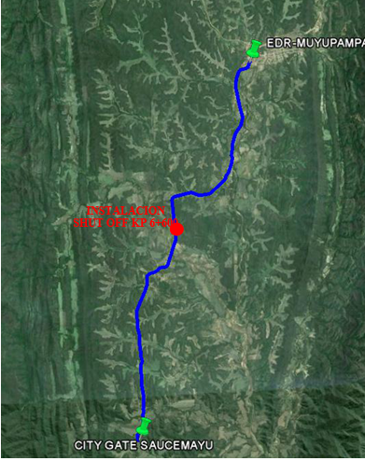
Ubicación Punto de Instalación: (Latitud: 19° 56'32.86"S, Longitud: 63°46'46.04"O)

Donde se debe realizar:
- Trabajos de obras Civiles entre ellos excavaciones de zanjas, rellenos y compactados.
- Construcción de una caseta con muro perimetral de malla Olímpica rombo 8 para protección del sistema Válvula Shutt Off. En función a los planos detallados en el Anexo 3.
- Vaciado de pisos y aceras en toda la caseta de protección.
- Trabajos de modificación a la actual tubería de DN 3”, Curvado y armado de cuellos de Ganso en ambos extremos en coordinación permanente con Supervisión y fiscal de Obra de Y.P.F.B. Como se muestra en la siguiente imagen:

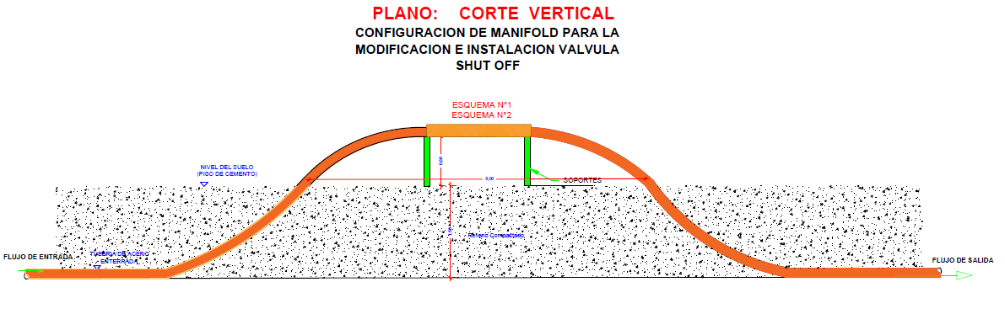
- Armado de soportes con cañería de F°G° 3” para sostener el peso de accesorios y manifold.
- Trabajos de soldadura de juntas DN 3” y 2 en tuberías y accesorios como se muestran en los Esquema N°1 y N°2.
- Instalación, montaje de Valvulas bridadas y roscadas como se muestran en los en los Esquema N°1 y N°2 .
- Instalación de todos los sistemas de sensado para Operación del Sistema de Válvula Shut OFF.
- Provisión de conectores y Fittings para el armado de los sistemas de sensato
- Provisión e instalación de valvulas Aguja, tees, Niples HEXAGONALES, Manómetros en función a los esquemas presentados líneas abajo.
- Instalación y puesta en marcha de la válvula SHUT OFF valve 3” S300 TRUNNION PASO TOTAL AC/PTFE-R ACTUADOR AUTOMATICO. T Normal ANC 3” SCH 40, T en función a manuales de instalación y operación recomendada por el fabricante.
- Aplicación con pintura epóxica a accesorios y tuberías en todo el sistema de operación de Bloqueo.

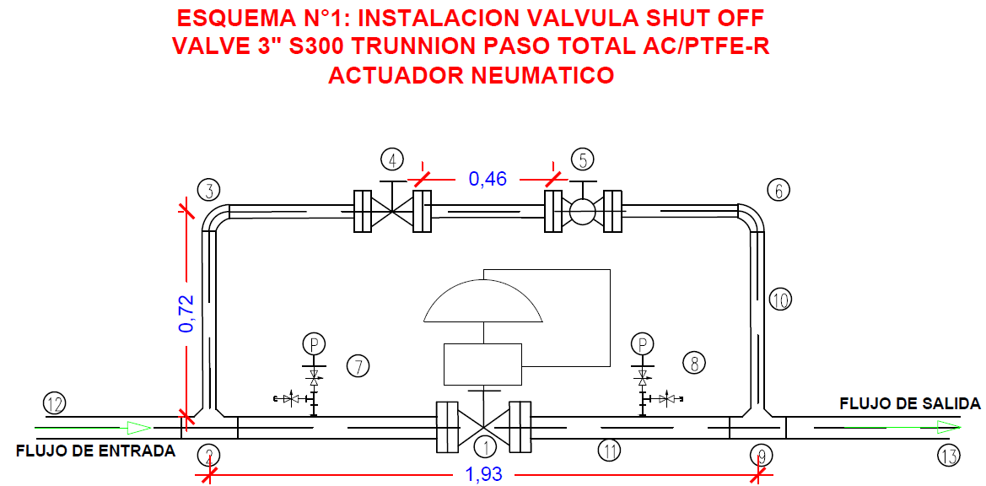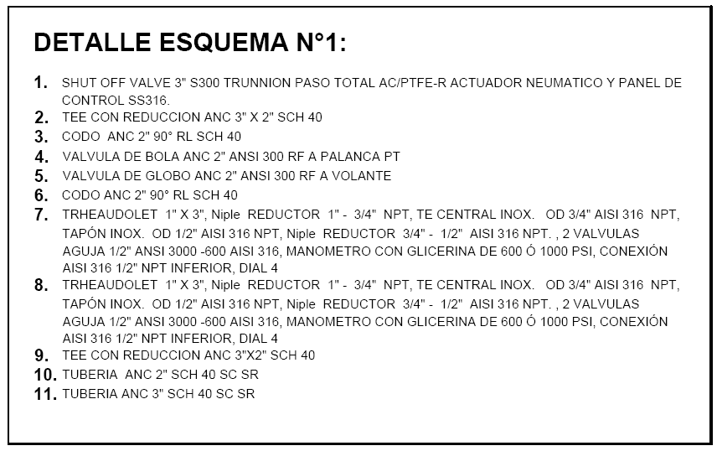

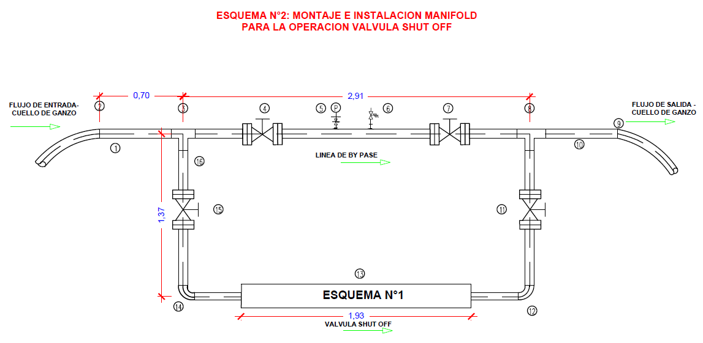
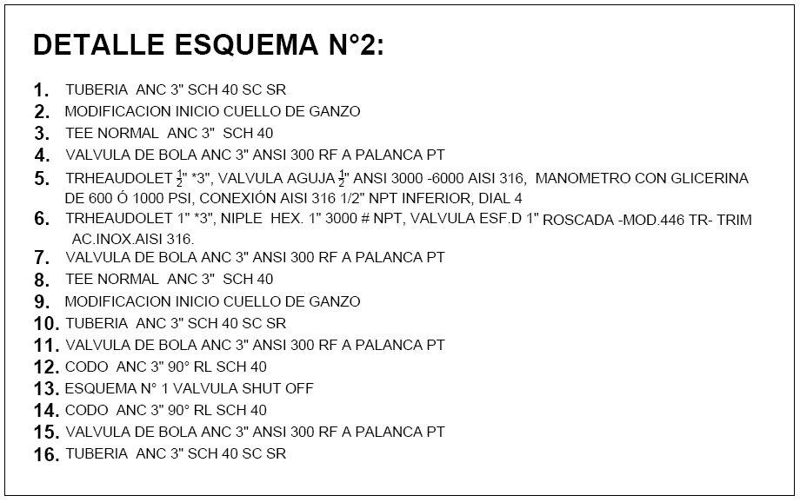

Los planos de construcción obras civiles y mecánicas para la instalación de la Válvula Shut Off se encuentran en los anexos 3. Planos De las especificaciones técnicas. Todos ellos son enunciativos y de orientación no son limitativos, pudiendo estos ser sujetos a modificación de acuerdo a las condiciones del terreno, por lo que el proponente en caso de modificación podrá mejorarlos en función a las normativas vigentes de la API 1104 Normas para soldadura de cañerías e instalaciones complementarias, API 5L Especificaciones para tubos de línea, API 6D Especificación para valvulas y el Código ASME B31.8. en coordinación y aprobación del Supervisor de Obra.

  - FORMA DE PAGO

Los pagos serán parciales, y de acuerdo a la solicitud de la Empresa CONTRATISTA se realizarán según planilla o certificado de avance aprobado por el Supervisor y Fiscal de Obras.

El pago se realizará a través de transferencia bancaria vía SIGMA. El pago se realizará a solicitud del CONTRATISTA y contra presentación de informe de conformidad del SUPERVISOR Y FISCAL.

  - MULTAS

Se han establecido multas para la presente especificación conforme el siguiente detalle:

MOTIVO DE LA MULTA | MULTA
Por exceder el plazo de ejecución de obra establecido. | - 1% por cada día de retraso
Por cambio del personal clave | 0,15% del monto de contrato cuando se realice el cambio en el personal denominado como clave en las especificaciones técnicas
Por dos llamadas de atención sobre un mismo tema | 0,20 % del monto total del contrato.

  - GARANTÍA DE LA OBRA
GARANTIA DE LA CONSTRUCCION DE LA OBRA
Con el propósito de garantizar la calidad de la obra realizada, una vez firmada el acta de entrega definitiva, la empresa contratista deberá presentar una carta notariada en dos ejemplares originales correspondiente a la Garantía de Calidad de obra Realizada, dicho documento debe establecer que en un periodo de 2 años a partir de la recepción de obra, la empresa contratista debe subsanar de cualquier observación encontrada a causa de un trabajo deficiente en la obra. Ante este hecho, la empresa contratista deberá actuar de forma inmediata y asumir todos los costos en que se incurra por esta causa.

  - PROPUESTA TECNICA

ORGANIGRAMA

Las empresas proponentes deberán presentar un organigrama que contemple a todo el personal comprometido para la obra, este organigrama debe contemplar al personal técnico clave (sujeto a evaluación) y al personal técnico y de apoyo mínimo requerido (no sujeto a evaluación).

NUMERO DE FRENTES A UTILIZAR

El número de frentes mínimo requerido para la ejecución de la obra es de: dos (2), 1 frente en obras Civiles y 1 Frente en obras mecánicas como mínimo. El CONTRATISTA deberá describir el número de frentes de trabajo a utilizar, además deberá describir la forma de encarar la ejecución de la obra y el personal a utilizar por cada frente de trabajo para realizar en el plazo de ejecución propuesto.

METODOS CONSTRUCTIVOS

El proponente deberá describir el detalle explicativo de los métodos constructivos a utilizar, de todos los ítems involucrados en el formulario B-1, conforme a la obra a ser ejecutada.

Incluye un detalle explicativo de los métodos constructivos, conforme la obra a ser ejecutada.

